Дава́йте говори́ть ве́жливо…

Etiketa a zdvořilostní fráze v ústním projevu

1. Následující fráze a obraty přeložte do češtiny a rozdělte do skupin podle situace, v nichž je můžete použít.

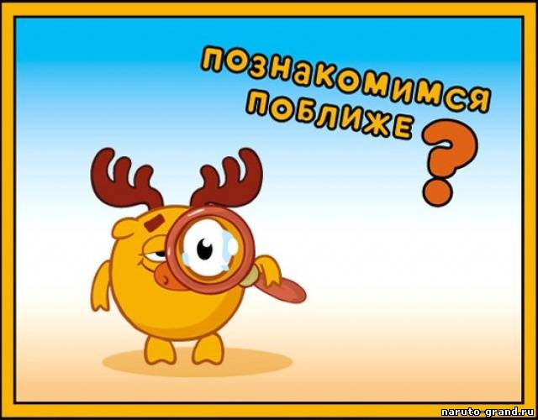
Я хочу́ с Ва́ми (тобо́й) познако́миться.
Дава́й(те) знако́миться!
Разреши́те (с Ва́ми) познако́миться!
О́чень прия́тно.
Я сча́стлив, что познако́мился с Ва́ми.
Прости́те!
Извини́те!
Бу́дьте добры́ (любе́зны).
Я приглаша́ю Ва́с на (что-то).
Я хоте́л бы пригласи́ть Ва́с на (что-то).
Я хочу́, что́бы мы с Ва́ми сходи́ли (куда-то).
Позво́льте пригласи́ть Вас на (что-то).
Приходи́те к нам в сре́ду.
Не схо́дить ли на́м (куда-то).
Дава́й пойдём (куда).
Спаси́бо.
Я благода́рен Ва́м за (что-то).
Большо́е Ва́м спаси́бо за (что-то)!
Я Ва́м о́чень призна́телен.
Я хоте́л бы поблагодари́ть Ва́с за (что-то)
Не сто́ит.
Не́ за что!
Мне бы́ло прия́тно э́то сде́лать.
Ну что́ Вы, мне э́то бы́ло не тру́дно.
Да что́ Вы.
Пожа́луйста!
Вы не мо́жете (что-то сделать)
Не могли́ бы Вы́ (что-то сделать)
Е́сли Ва́м не тру́дно, да́йте, пожа́луйста (что-то)
Я прошу́ Ва́с
Я попроси́л бы Ва́с

Situace, ve kterých je možné uvedené obraty použít:

А) Представле́ние, знако́мство – Představení, seznámení
Б) Обраще́ние – Oslovení
В) Приглаше́ние– Pozvání
Г) Благода́рность – Poděkování (vyjádření vděku)
Д) Про́сьба, разреше́ние – Prosba, dovolení

2. Zkuste fráze rozdělit na neutrální a oficiální. V jakých situacích byste je využili?
3. Čtěte rozhovory. Následně je ve skupinkách zinscenujte.

- Приве́т, Ва́ня! Как дела́?
- Здоро́во, Же́ня! Всё хорошо́, спаси́бо.
- Ва́ня, познако́мься! Э́то моя подру́га Тама́ра!
- О́чень прия́тно! Я Евге́ний, но лу́чше – Же́ня.
- Ра́да с тобо́й познако́миться, Же́ня!

- Ко́ля! Ско́лько лет, ско́лько зи́м! Где́ ты пропада́л?
- Здра́вствуй, И́ра! Как живёшь? Как твоя́ дипло́мная рабо́та, ты уже её написа́ла?
- Да ты что́, ми́лый. Два го́да тому наза́д её защити́ла!
- Неуже́ли? Вот э́то да! Дава́й схо́дим в кафе́. Посиди́м. Поговори́м.Ко́фе попьём.
- Хорошо́. Пошли́.

- Молодо́й челове́к! Бу́дьте добры́, скажи́те, пожа́луйста, кото́рый час.
- Два́цать мину́т второ́го.
- Спаси́бо за по́мощь.
- Не́ за что!

- Де́вушка, да́йте, пожа́луйста, во́н те́ конфе́ты!
- Во́т э́ти?
- Нет, не э́ти. Во́н те́, кото́рые ря́дом. В бе́лой коро́бке.
- А́, Зефи́р в шокола́де.
- Да, то́чно.
- Держи́те. С Ва́с во́семьдесят рубле́й. И е́сли мо́жно, без сда́чи.
- Сейча́с. Вот де́ньги. Спаси́бо большо́е. До свида́ния.
- Всего до́брого.

- На́стя! Да́й, пожа́луйста, ру́чку. У меня́ все ко́нчились.
- Во́т! Держи́.
- Спаси́бо. Ты меня́ опя́ть вы́ручила.
- Да что́ ты! Я всегда́ ра́да тебе́ помо́чь.

4. Pracujte ve skupinách. Nacvičte a následně sehrajte rozhovory podle zadání.

- Zapsali jste se na kurz ruštiny. Po vstupu do třídy zjistíte, že je tam zatím jen jeden budoucí spolužák. Chcete se s ním seznámit.
- Na ulici jste potkali svou kamarádku/svého kamaráda a chcete ho pozvat večer na návštěvu.
- Sedíte ve třídě a je vám zima, u otevřeného okna stojí spolužačka/spolužák. Požádejte ji/jeho o zavření okna.
- Poděkujte kamarádovi/kamarádce za pomoc při psaní referátu. Ten/ta vyjádří potěšení, že Vám mohli pomoct s tím, že to pro ně byla maličkost.
- Zjistili jste, že nemáte hodinky, jste na ulici a potřebujete zjistit čas. Oslovte kolemjdoucí/ho s dotazem.

